

**HƯỚNG DẪN SỬ DỤNG**

**PHẦN MỀM**

**QUẢN LÝ DẠY – HỌC TRỰC TUYẾN**

**VNPT E-LEARNING**

**TÀI LIỆU HƯỚNG DẪN SỬ DỤNG DÀNH CHO HỌC SINH**

**Bình Dương, tháng 8/2021**



**TẬP ĐOÀN BƯU CHÍNH VIỄN THÔNG VIỆT NAM**

**VNPT BÌNH DƯƠNG**

**MỤC LỤC**

**1.** **Đăng nhập hệ thống** 1

**2.** **Tham gia khóa học** 1

**a.** **Truy cập học liệu bài giảng** 2

**b.** **Truy cập học liệu Microsoft Teams hoặc Zoom** 3

**3.** **Tham gia cuộc thi, bài kiểm tra** 3

**4.** **Tổng kết khóa học** 4

1. **Đăng nhập hệ thống**

**B1:** Giáo viên truy cập vào đường dẫn hệ thống eLearning của trường mình chọn Đăng nhập 🡪**Đăng nhập bằng tài khoản vnEdu hoặc bằng Tên đăng nhập**; sau đó nhập **tài khoản** và **mật khẩu** được cấp.

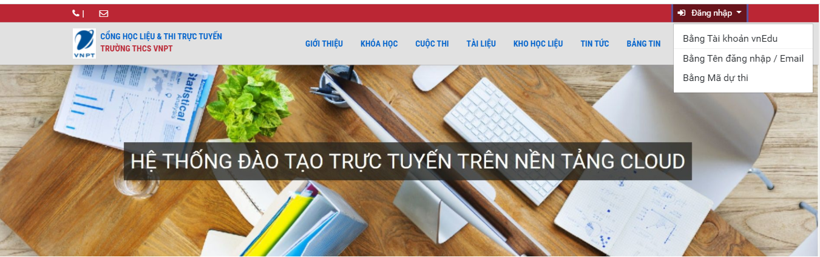

1. **Tham gia khóa học**

* Sau khi đăng nhập vào giao diện **Trang chủ**, học sinh có thể theo dõi các **khóa học và cuộc thi hiện hành** của các khối, các môn học.

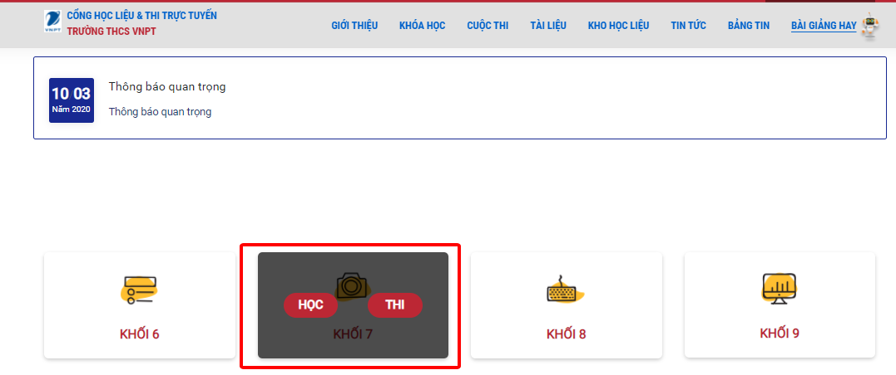

* Hoặc tại **Trang chủ**, học sinh chọn vào **“Khóa học”**. Tại đây học sinh sẽ thấy danh sách các **Khóa học** của mình.

|  |  |
| --- | --- |
|  |  |

* 1. **Truy cập học liệu bài giảng**
* Sau khi học viên chọn vào **Khóa học** 🡪 **Đăng kí học**🡪 **Vào học**

|  |  |
| --- | --- |
|  |  |

* Học viên thực hiện click vào các **Học liệu** phần bên trái

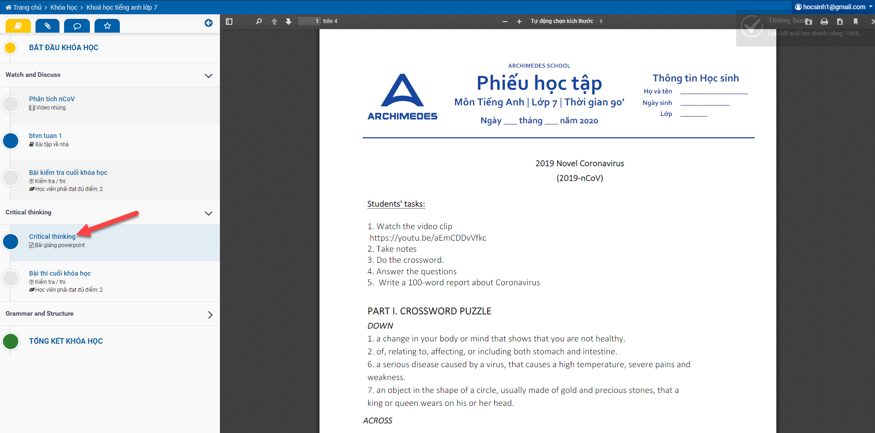

* 1. **Truy cập học liệu Microsoft Teams hoặc Zoom**
* Học viên chọn vào học liệu chứa phòng học **Microsoft Teams** hoặc **Zoom** 🡪 Chọn  🡪 Chọn 

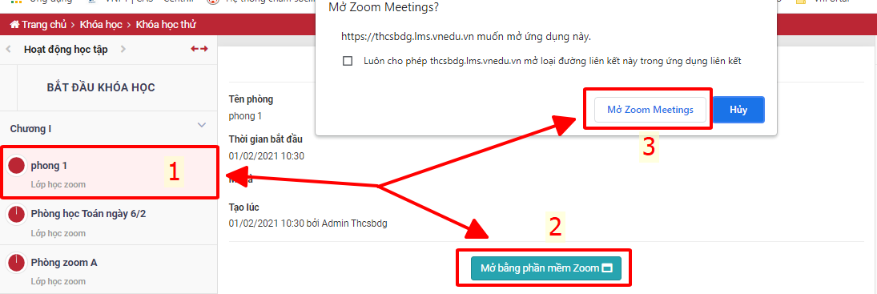

1. **Tham gia cuộc thi, bài kiểm tra**

* Tại giao diện **Trang chủ**, học sinh chọn vào **“Cuộc thi”**. Tại đây học sinh sẽ thấy danh sách các **Khóa học** của mình

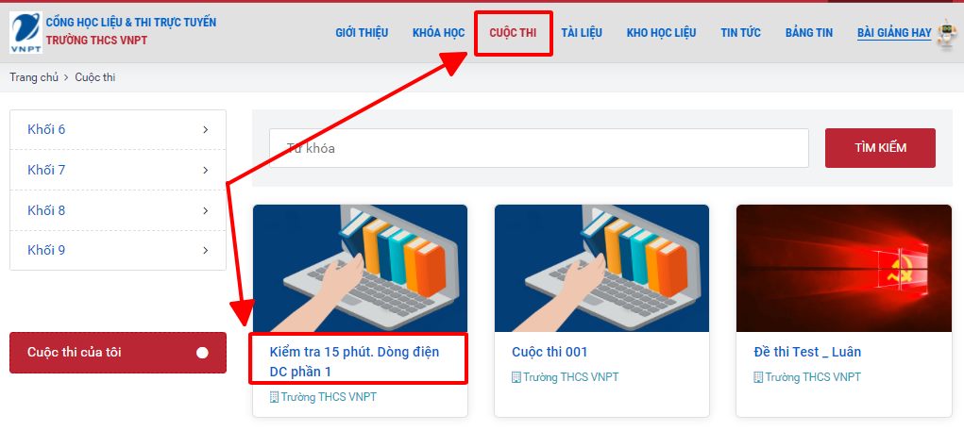

* Nếu khóa học có bài kiểm tra: click vào **Bài kiểm tra** 🡪 **Tham gia thi**🡪 **Nộp bài**🡪 **Xem kết quả**

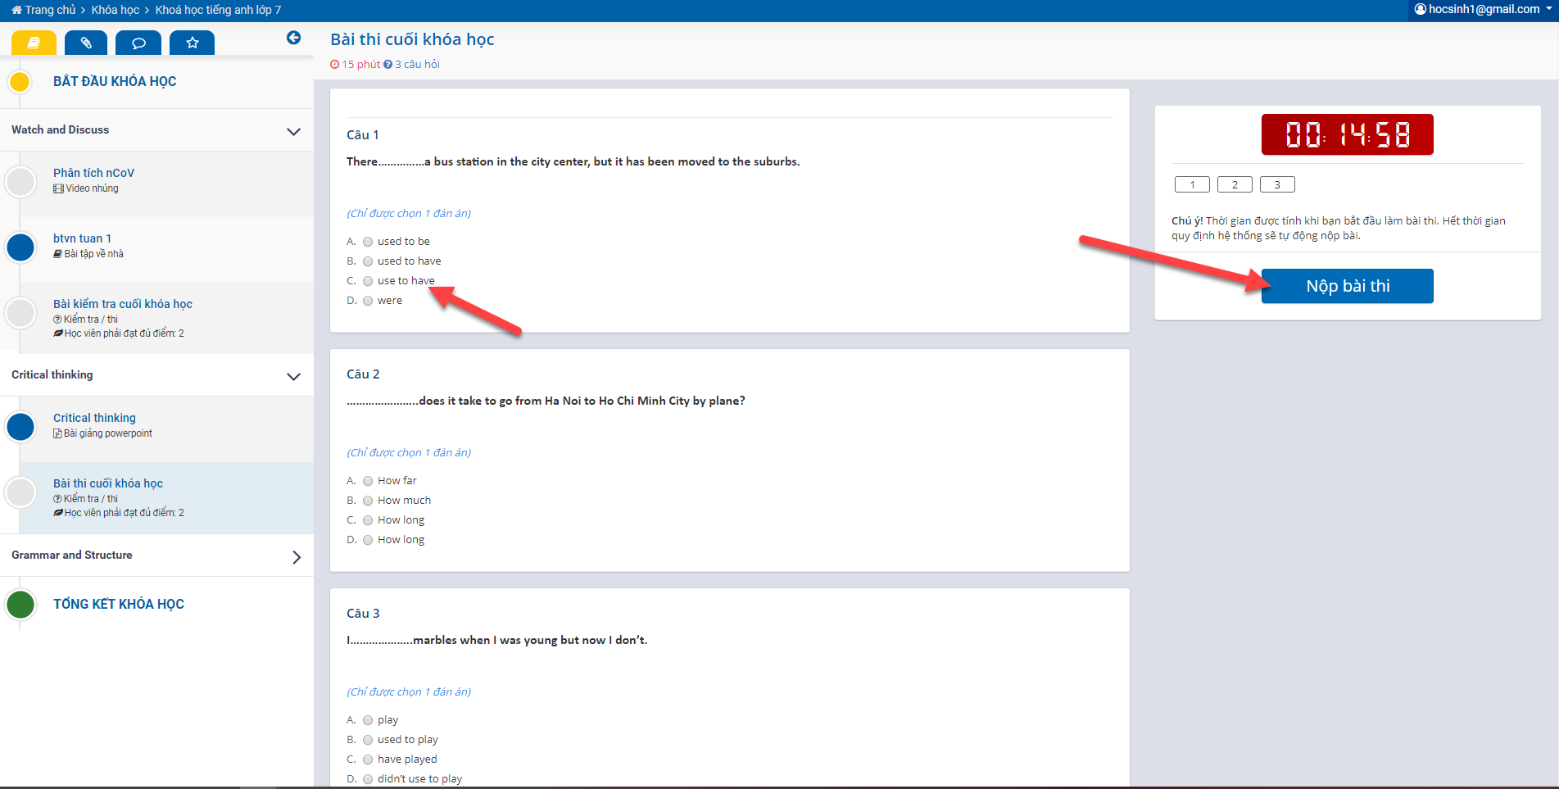

1. **Tổng kết khóa học**

* Học sinh có thể xem **Tổng kết khóa học**

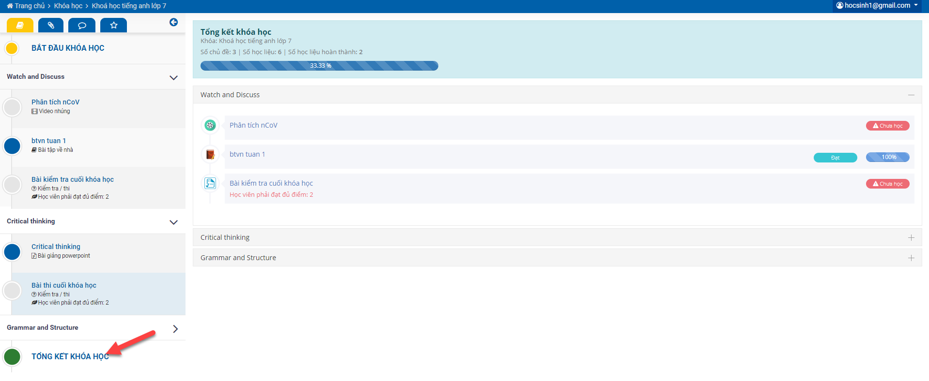

Các em nhớ chọn Đăng xuất để kết thúc buổi học nhé!